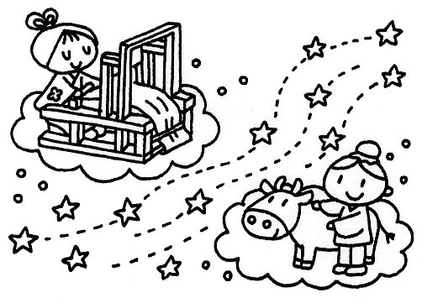
えんだより
平成30第４号 （７月） きよせ保育園

水にさわるのがここちよい季節になりました。子ども達は手足を泥んこにしたり、シャボン玉遊びを楽しんでいます。今月から子ども達が楽しみにしていたプール遊びが始まります。ホースシャワーや水のかけ合いっこなど
水と触れ合う楽しさを心と体いっぱいに感じてもらえればと思います。毎朝の検温と体調チェックもお願いいたします。 園長 中村清志
７月の予定
２日 | 月 | 体操教室５歳  ちゅうりっぷ組
５日 | 木 | 松宮先生来園
６日 | 金 | 体操教室１歳
９日 | 月 | 体操教室４歳 ばら組
１２日 | 木 | 着衣水泳 ５歳
１３日 | 金 | 体操教室２歳 分園
１８日 | 水 | ０歳児健診  誕生日会
１９日 | 木 | 水泳教室 ５歳
２０日 | 金 | 体操教室１歳
２１日 | 土 | きよせ夏祭り
２３日 | 月 | 体操教室５歳  ちゅうりっぷ組
２６日 | 木 | 松宮先生来園  水泳教室５歳
２７日 | 金 | 体操教室２歳 分園
３０日 | 月 | 体操教室４歳 ばら組
お知らせとお願い
＊夏になると登園の際にサンダル（クロックスなど）を履いてくる
お子様がいます。保育園の戸外活動では怪我防止の為、靴を履いて遊びます。靴での登園にご協力ください。又靴下も忘れずに
お願いします。

＊水遊びが始まります。体調の悪い日は無理をせず様子を見て下さい。シャワータオル・水着のご用意宜しくお願いいたします。

＊沢山汗をかくため着替えが多くなります。紛失を防ぐためにも、衣服への記名はもちろんですが、水着、肌着などにも、忘れずに名前をご記入下さい。
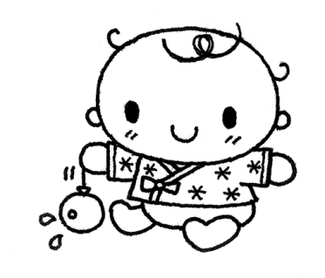
（お子様が見やすい場所に記名をお願いいたします。）
夏祭り
７月２１日（土）に夏祭りをきよせ幼稚園さんの園庭をお借りして行います。
子ども達も夏祭りに向け盆踊りの練習をしています。当日は１０時に幼稚園園庭にお集まりください。ご案内の手紙は後日配布いたします。

乳児クラス保育参観・懇談会
保育参観・懇談会に参加いただきありがとうございました。保護者の皆様からの感想を紹介させていただきます。
＊家庭では見ることのできない表情やしぐさをみているとしっかりと、成長しているんだなあと感じました
＊食事の片づけや着替えなど自分で行う姿が見られて成長を感じました。
＊手洗いをする際ハンドソープを使用しているとき一度水を止める姿に感動しました。
＊懇談会で他の保護者の方とも面識ができたり話ができて良かったです。
＊保護者の方が沢山いて普段の様子が見られなかったので、そっと隠れながら参観してみたいです。
幼児クラス個人面談
お忙しいなかお時間を作っていただきありがとうございました。家庭と保育園での様子の違いも知ることができました。「夜なかなか寝てくれない」「自分の思い通りにならないと癇癪をおこす」「食事に時間がかかり、好きな物しか食べない」など、家庭での悩みも知ることが出来ました。「集団活動ができているのか」「友達と仲良く遊べているのか」「落ち着いて話がきけているのか」などの質問も多く聞かれました。お子様一人ひとりは保育園でも家庭でも頑張っています。見方、感じ取り方によってマイナスの行動もプラスに導けます。保育園が子育てパートナとなれるよう、お困りのことがありましたら遠慮なくお知らせください。

